План тематического дня в подготовительной к школе группе
в период после зимних каникул:
«В тридевятом царстве, в тридесятом государстве».

Актуальность:
Планирование тематических дней в каникулярные дни позволяет разгрузить процесс обучения, улучшить состояние здоровья, удовлетворить потребности детей в самовыражении, свободном общении со сверстниками. Интеграция образовательных областей дает возможность уйти от скуки и однообразия.

Цель тематического дня:
Решение трудностей сказочного характера

Задачи:
1. Продолжать учить детей решать проблемные ситуации (загадки, кроссворды, ребусы).
2. Развивать творчество и воображение детей в театральной, экспериментальной, игровой деятельности.
3. Воспитывать партнерские отношения между детьми, коммуникативные качества, создавать радостный эмоциональный настрой, поощрять творческую инициативу.

Утро:
- После зарядки дети не могут попасть в группу (нужно открыть замки – загадки по сказкам)
- Попали в «Тридевятое царство, тридесятое государство».
- Отгадай, какому персонажу принадлежит костюм? (воспитатель описывает или показывает деталь костюма, а дети отгадывают персонажа).
- Встреча с книгой сказок, которая будет путеводителем по сказкам в течение дня (книга-алгоритм действий детей в течение дня: мытье рук, завтрак, игры, прогулка и т.д.)
- Подготовка к завтраку, завтрак (обсуждение сказочного меню, оформление скатерти-самобранки (дежурство по столовой)):
- Встреча на развилке трех дорог (карта – путешествие по ней)
- 1 дорога: Чудо-дуб (загадки по персонажам из сказок)
- 2 дорога: Музей волшебных предметов (дети собирают из разных предметов музей: скатерть-самобранка, ковер-самолет, сапоги-скороходы, живую воду, золотое яблочко и блюдечко, зеркало, волшебную палочку и др.)
- 3 дорога: В гости к сказке (театрализованная деятельность детей по их желанию)

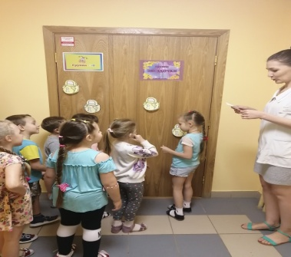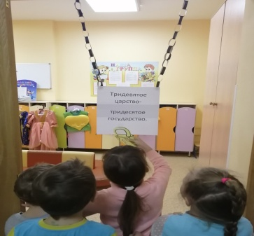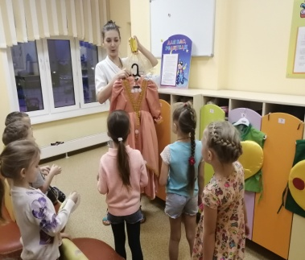
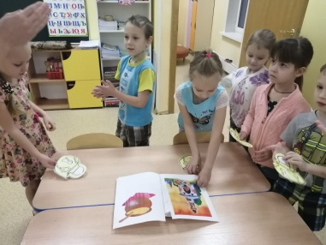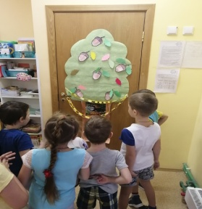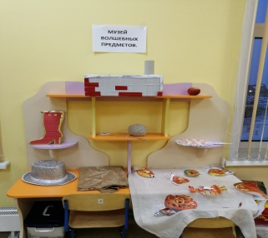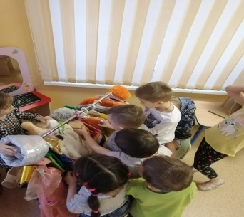
Подготовка к прогулке. Прогулка.
- полотно «ковра-самолета» дети оформляют деталями и узорами.
- полет на прогулку на ковре-самолете (дети держась за края «ковра-самолета» выходят на прогулку)
- рассматривание снега (описание снега и выбор сказок, где встречается снег)
- сюжетная игра «Теремок»
- подвижная игра ( «Гуси-Лебеди», », «Красная шапочка», «Колосок»).
- лепка из снега « Снегурочки»

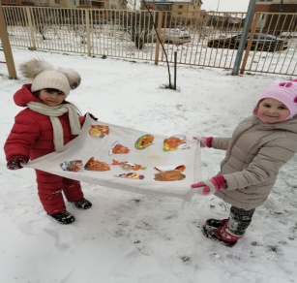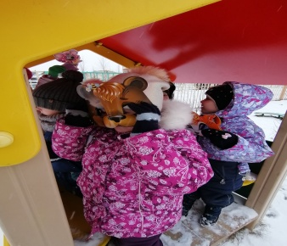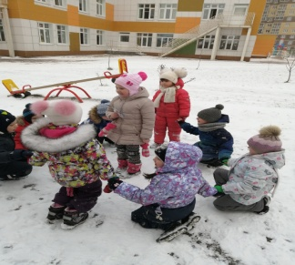

Возвращение в группу с прогулки.
-обнаружение скатерти-самобранки (пора на обед)
-волшебная книга(обсуждение сказочного меню)
Обед

Подготовка ко сну. Сон
-нахождение волшебного зонтика
-обсуждение( что это? для чего он в спальне?) – погружение детей в сказочный сон.

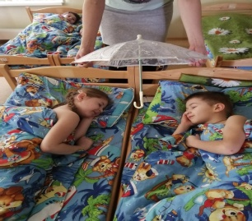

2 половина дня.
-пробуждение после сна
-встреча со сказочным персонажем , Василисой Премудрой: приведение внешнего вида в порядок, рассказы детей о своих снах
-обращение к книге (д\и «Что пью, никому не скажу»
-фокусы ( превращение воды, с монеткой, волшебная шляпа)

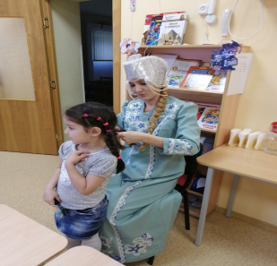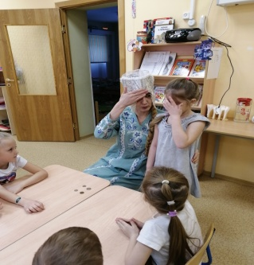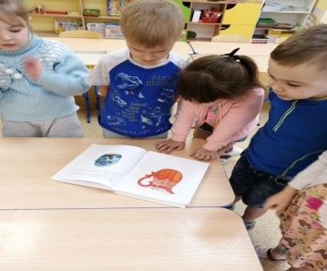

Подготовка к ужину. Ужин.
- обращение к волшебной книге (обсуждение меню)
-ужин
-свободные игры с атрибутами сказок

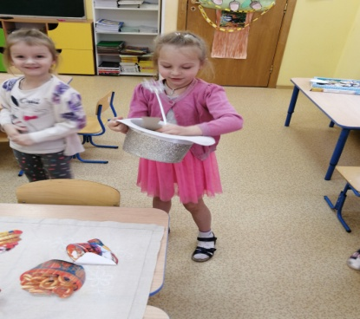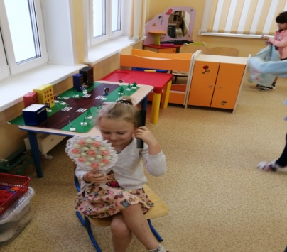

Возвращение домой (в детский сад).
- рефлексия «Цветик-семицветик».

